Муниципальное автономное дошкольное образовательное учреждение –

детский сад № 459

620137, г. Екатеринбург, ул. Вилонова, 49 тел.: 367-83-34, [mdouds459@yandex.ru](mailto:mdouds459@yandex.ru)

**Мастер класс по изготовлению поделки из бросового материала**

**«Снеговик »**

Подготовил: Григорян Лусине Самвеловна

воспитатель

Екатеринбург, 2022

Мастер класс по изготовлению поделки из бросового материала

«Снеговик »

Цель: изготовление снеговика игрушки своими руками

Задачи:

Развивающие:

• развивать индивидуальные творческие способности;

• развивать художественные способности;

• развивать воображение и фантазию

Обучающие:

• обучаем аккуратно пользоваться ножницами;

• обучаем плетению косички;

• обучаем аккуратности выполнения работы.

Воспитывающие:

• воспитываем любовь к творчеству

На прогулке совместно с ребятами мы слепили снеговика. Но погода стояла теплая, и наш снеговик стал таять. И мы решили сделать себе не тающего снеговика.

Я – весёлый снеговик,

То я мал, а то велик.

Мне метели помогают

И сугробы наметают,

А потом друзья, подружки,

Дома позабыв игрушки,

Ком катают по двору –

Все включаются в игру.

Ком один, второй и третий –

Как же радуются дети!

Видно очень я хорош –

На снегурочку похож.

Каждый день ко мне с утра

Прибегает детвора.

Водят дружно хоровод

И такое – каждый год!

Словно ёлка в центре я,

А вокруг мои друзья.

Встаньте дети, встаньте в круг

Снеговик – ваш лучший друг!

Оборудование:

- пряжа разных цветов,

- бумажные втулки,

- маленькие пластиковые белые бутылочки,

- ножницы,

- фломастеры

- пластин

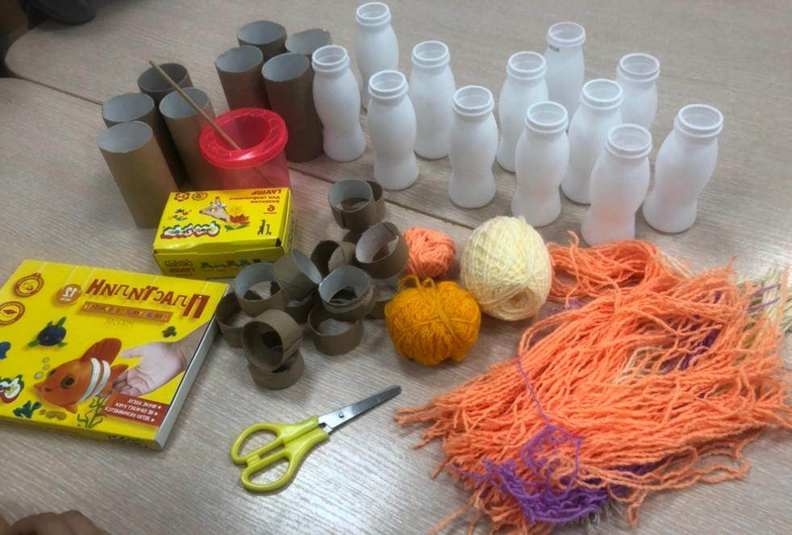

Последовательность выполнения работы:

Шапочка:

1. Режим бумажную втулку на колечки шириной 2 см, это будет у нас основа для шапочки;

2. Режим пряжу на отрезки по 30 см. На одну шапочку нам надо 35-40 отрезков;

3. Ну а теперь вдеваем в кольцо сложенную пополам нить и формируем петлю. Концы нитки завести в петельку и затянуть. И так по периметру кольца;

4. Все нитки завести внутрь шапки.

5. Делаем помпон в верхней части шапочки. Для этого берем нить, завязываем на узел, верхнюю часть ниток. Чтобы помпон был одинаковой длины подрезаем кончики.

6. Такую шапочку можно сделать из любых остатков ниток. Очень оригинально и самое главное - быстро и несложно!

Шарфик:

1. Режим пряжу на отрезки по 60 см. На один шарфик берем три отрезка разных цветов.

2. Каждый отрезок складываем пополам;

3. Сверху связываем кусочком пряжи наши отрезки, чтобы можно было сплести косичку;

4. Плетем косичку, конец косички связываем кусочком пряжи, оставляя небольшой хвостик.

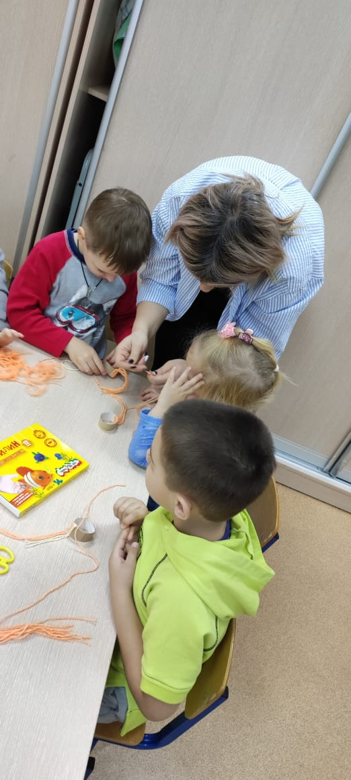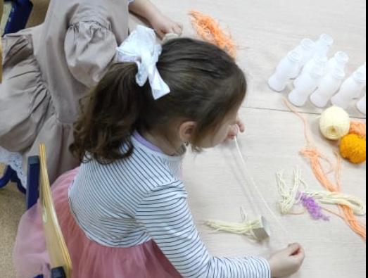

Снеговик:

1. Снимаем этикетку с нашей бутылочки;

2. Рисуем снеговику фломастером глаза, и рот;

3. Нос лепим из пластилина;

4.Надеваем шапочку и повязываем шарфик.

5.Можно сделать несколько снеговиков с разноцветными шапочками и с помощью пряжи собрать в круг, получится хоровод снеговиков.

